UNIDAD 1
¡BIENVENIDOS!
El paquete de apuntes

UNIDAD 1

Nombre: _________________________
Base: _____________________
Clase: ____________

Unidad 1: ¡BIENVENIDOS!

- Why Study Spanish? (p. XXX)
- Greetings and Farewells (p. 2, 22)
- Courtesy Expressions
- Titles of Address (p. 2, 22)
- Introductions - Asking/Stating Name (p. 2)
- Health Expressions (p.4)

- Numbers 0 – 20 (p. 7)
- The Alphabet (p. 12)

- Classroom Objects (p. 10, 11)
- Classroom Commands (p. 6)
- Classroom Requests and Common Expressions
- Location (p. 120)

- Spanish-Speaking Countries (p. xvi - xxix)
- Expressions of Origin
- Asking/Stating Personal Information
- Form Vocabulary

Los Saludos y Las Despedidas (libro páginas 2, 22)

Los Saludos __greetings_________________

Hola ____hello_______________

Buenos días ___good day/good morning___

Buenas tardes _good afternoon_________

Buenas noches _good evening___________

Las Despedidas __farewells_______________

Adiós _good-bye________________

Chau __good-bye________________

Nos vemos __we’ll see you__________

Hasta luego _see you later__________

Hasta mañana _see you tomorrow_____

Hasta pronto _see you soon__________

FYI:
¡Buen día! ___Have a good day!________
¡Buena vacación! _Have a good vacation!_
Igualmente __Same to you___________

*People who wish to greet others without stopping to chat may say “¡Adiós!” to one another. It is used mainly in outdoor situations, such as when passing on the sidewalk.

Latinos (Spanish-speaking people) are very open in showing their friendship. When people stop to greet one another, there will probably be some physical contact as well as a verbal exchange. Friends and acquaintances, (male and female, from teenagers up) almost always shake hands when meeting and when parting.

Women often embrace and kiss on one or both cheeks. Often, only their cheeks touch; the kiss is more of a gesture than an actual kiss. Men and women will do this only if they are relatives or very close friends. People never kiss on the lips, except in a romantic situation.

Men often embrace (one arm under the shoulder of the other person, the other arm over the shoulder), especially if they haven’t seen one another for a while or if they are saying good-bye when one is leaving to be gone for some time. They may also pat each other firmly once or twice on the back as they embrace.

Latinos tend to be more formal than English speakers. For example, In the United States, we say “Hi!” or “Hello!” with friends, adults, teachers, etc. A Latino teenager will say “¡Hola!” to a friend, but will generally use a more formal greeting with a teacher or other adult, such as “Buenos días” or “Buenas tardes” as a sign of respect.
1
Adapted from a worksheet written by Sra. Wirth and information found in The Hispanic Way © 1992. ☺

Courtesy Expressions:

por favor __please____________

gracias ____thanks___________
muchas gracias __thanks a lot____

de nada _you’re welcome________

perdón _pardon________________
perdóname _pardon me/excuse me____

lo siento _I’m sorry________________

con permiso _please_______________

disculpe ________________________

Titles of Address (libro páginas 2, 22):

Señor (Sr.) __Mister___________/_Mr.____
Señorita (Srta.) _Miss__________/_Ms.____

Señora (Sra.) _Misses__________/__Mrs.__

2
Asking Someone's Name (libro página 2, 22):
1. When you want to ask someone who is your own age what his/her name is, say:
¿Cómo te llamas? __What’s your name?________________________.
(literally:__What do you call yourself?___________)

2. When you want to say what your name is, say:
Me llamo ................... _My name is ...... ________________.
(literally: _I call myself ..._____________________)

You could then ask: ¿y tú? ___and you?___________________________.

3. When asking the name of someone older than you, or someone with a title (Dr.,
Mrs., etc.) in order to show respect, say:
¿Cómo se llama usted? ___What’s your name? ___________.

When being more formal, in response say:
Me llamo ……………, ¿y usted? ___My name is ..... And you?________

4. An appropriate response after being introduced is;
Mucho gusto. __Nice to meet you __________________
or
Encantado(a). __Nice to meet you ______________

5. To ask the name of another person, say:
¿Cómo se llama él? _What is his name_________________?
¿Cómo se llama ella? _What is her name_________________?

To answer say:
Él se llama ............ _His name is ______________________
Ella se llama ............ _Her name is _______________
3

Asking How People Are Feeling (libro páginas 4, 22):

¿Cómo estás (tú)? _How are you? (informal) ___
¿Qué tal? __What’s up? _____________________
¿Cómo está usted? __How are you? (formal) ___________

Estoy - ___I am _________________________
bien __fine/good_____________________
mal ___bad_________________________
más o menos _so-so_____________________

excelente _excellent____________________
fantástico(a) _fantastic_________________
magnífico(a) __magnificent________________

contento(a) __happy_____________________
triste __sad_________________________
enfermo(a) _sick_______________________
cansado(a) _tired_______________________
muy…… _very________________________

FYI (For your information):
mejor _better_____________ ausente ___absent___________

If someone is not feeling well you can say:
¡Qué lástima! __What a shame!________________________
¡Pobrecito(a)! __Poor baby!____________________________
4

*Los Números 0 -20
(libro página 7)

_0____ cero

_1____ uno __6___ seis

_2___ dos _7____ siete

_3____ tres _8____ ocho

_4____ cuatro __9___ nueve

_5____ cinco _10____ diez

_11____ once _16____ dieciséis

_12____ doce _17____ diecisiete

_13____ trece _18____ dieciocho

_14____ catorce _19____ diecinueve

_15____ quince __20___ veinte

5

EL ALFABETO ESPAÑOL (libro página 12)

Cosas en la clase - _things in the class
(libro páginas 10 y 11)

el papel - __paper_________________
la agenda - _agenda________________
el estudiante - _student_____________
el lápiz - __pencil__________________
la carpeta - _folder________________
el profesor - teacher_______________
el libro - _book____________________
el cuaderno - __notebook____________
el compañero - _partner______________
el bolígrafo - __pen_________________ - la pluma
la tarea - __homework_______________

6

Commands (libro página 6)

Siéntense ___sit________________________
Levántense __stand_______________________
Abran __open___________________________
Cierren __close__________________________
Saquen __take out_________________________
Escriban __write__________________________
Miren __look___________________________
Repitan _repeat___________________________
Pasen __pass____________________________
Escuchen _listen__________________________
Pongan ___put____________________________
Silencio _quiet____________________________
Coloreen _color____________________________
Dibujen __draw_____________________________

Useful Classroom Expressions/Questions

Yo sé. __I know.___ ________________
Yo no sé. _I don’t know._______________________

Sí, entiendo. ___Yes, I understand._______________
No entiendo. _ I don’t understand._____________

Repita por favor. _Repeat please.__________

Más despacio por favor. _Slower please._______
7

¿Puedo ir al baño por favor?
¿Puedo ir a los servicios por favor?
__May I go to the bathroom please?___________________________

¿Puedo ir a la oficina de la enfermera por favor?
_May I go to the nurse’s office please? ___________________

¿Puedo usar el sacapuntas por favor?
_May I use the pencil sharpener please?_________________________

¿Puedo tomar agua por favor?
_May I get a drink of water please? _______________________

¿Puedo yo ......? = __May/Can I ......? ________________
☞ Yo puedo ....... = __I can ....... ____________________

FYI:
¿Puedo ir a mi armario por favor?
_May I go to my locker please? _____________________
¿Puedo prestar un lápiz por favor?
_May I borrow a pencil please? ___________________

Where are you?(libro página 120)

¿Dónde está ..........? __Where is........? __________

Está ...... _It is ........ ___

aquí _here _____________

allí __there _____________

a la izquierda _to the left______

a la derecha __to the right_____
8

Where is Spanish spoken? (libro páginas xvi – xxix)
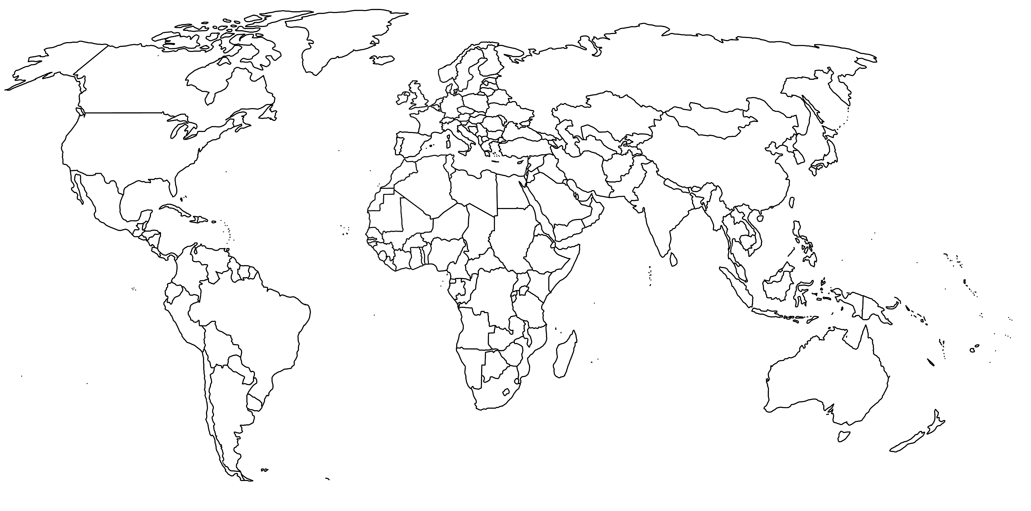

Spanish is the official language in 20 countries in the world. It is also the official language in a territory of the United States. Additionally, it is widely spoken in several other countries. Spanish is spoken (as a native language) by approximately 329 million people. It is one of the six official languages of the United Nations.

Spanish is the official language spoken in the following areas and regions. Color in the Spanish speaking countries on the map as indicated.

North America (verde - green)
1. Mexico (México)

Central America (amarillo - yellow)
1. Guatemala 2. Honduras
3. El Salvador 4. Nicaragua
5. Costa Rica 6. Panama (Panamá)

The Caribbean (rojo - red)
1. Cuba 2. The Dominican Republic (La República Dominicana) 3. Puerto Rico

9

South America (anaranjado - orange)
1. Venezuela

2. Colombia
3. Ecuador
4. Peru (Perú)
5. Bolivia

6. Chile 8. Paraguay
7. Argentina 9. Uruguay

Europe (azul - blue)
1. Spain (España)

Africa (morado - purple)
1. Equatorial Guinea (Guinea Ecuatorial)
The Canary Islands (Las Islas Canarias, a territory of Spain)

Other (negro - black)
Spanish is also widely spoken in several other countries although it is not the official language. These countries include The United States.

FYI:
Can you guess the English meaning of the following words?
1. América del Norte __North America_____________________
2. América del Sur ___South America______________________
3. América Central ___Central America_____________________
4. El Caribe __The Caribbean __________________________
5. Europa ____Europe_ ___________________________
6. África ____Africa ____________________________
7. El Océano Atlántico __The Atlantic Ocean_________________
8. El Océano Pacífico __The Pacific Ocean___________________

10

Personal Questions

¿De dónde eres tú? _Where are you from? (informal) _____________________
¿De dónde es usted? (formal) Where are you from?

(Yo) Soy de los Estados Unidos. _I am from the United States. ______

(Yo) Soy norteamericano(a). _I am North American.____________ or
(Yo) Soy estadounidense. __I am American.______________________

¿Dónde vives tú? _Where do you live? (informal) ________________
¿Dónde vive usted? (formal) Where do you live?

(Yo) Vivo en….. __I live in ..... ____________________

¿Cuál es tu dirección? __What is your address?__________
¿Cuál es su dirección? What is your address? (formal)

Mi dirección es...... _My address is ......_____________

¿Cuál es tu ........... favorito(a)? __What is your favorite.......?_______________
¿Cuál es su ........... favorito(a)? What is your favorite......? (formal)

Mi....... favorito(a) es...... _My favorite ..... is ...._______________________

¿Cuál es tu número de teléfono? _What is your telephone number?_____________
¿Cuál es su número de teléfono? What is your telephone number? (formal)

Es ….. __It is .....___________________________________

¿Cuántos años tienes (tú)? _How old are you? (informal)_____________
¿Cuántos años tiene usted? (formal) How old are you? (formal)

(Yo) Tengo 12 años. _I am 12 years old._____________________
11

When you are speaking about someone else you will say:

¿De dónde es él / ella? _Where is he/she from?____________

Él / ella es de México . _He/she is from Mexico.______

Él / ella es mexicano(a) . _He/She is Mexican.___________

FYI:

¿Dónde vive él / ella? _Where does he/she live? __________________
Él / ella vive en….. _He/She lives in .... _____________________

¿Cuántos años tiene él / ella? _How old is he/she? ________
Él / ella tiene 12 años. _He/She is 12 years old. ______

¿Cuál es su ........ favorito(a)? __What is his/her favorite .......?__________
Su ....... favorito(a) es.... _His/Her favorite ....... is ..... __________

¿Cuál es su número de teléfono?__What is his/her telephone number?_____
Su número de teléfono es… _His/Her telephone number is...________

12

Form Vocabulary

el nombre _name_________________

el apellido(s) _last name____________

la edad _age ___________________

la dirección __address_____________

la calle __street__________________
la avenida (Avda.) _avenue___________

la ciudad _city__________________

el estado _state ____________ (Nueva York__New York_______________)

el país _country______________ (los Estados Unidos _United States______)
EEUU _U.S.A.______

la nacionalidad __nationality______________________

norteamericano(a) _North American__________
estadounidense _American________________
mexicano(a) _Mexican____________________
español(a) _Spanish______________________
puertorriqueño(a) _Puerto Rican_____________

el número de teléfono __telephone number______________________

la firma ___signature_________________________________

FYI:
el pueblo _town______________ el código postal __zip code_______

italiano(a) _Italian__________ francés(a) _French_______________
alemán(a) _German_________ irlandés(a) _Irish________________
13

